สถานที่หน่วยเลือกตั้ง

๑) เขตเลือกตั้งที่ ๑ ได้แก่ หมู่ที่ ๑ ตำบลเขาพระ อำเภอเมืองนครนายก
หน่วยเลือกตั้งที่ 1 ที่เลือกตั้ง ได้แก่ ศาลาฯ วัดวังตูม
https://maps.app.goo.gl/P7j8U4y5TUx1s5Ph9
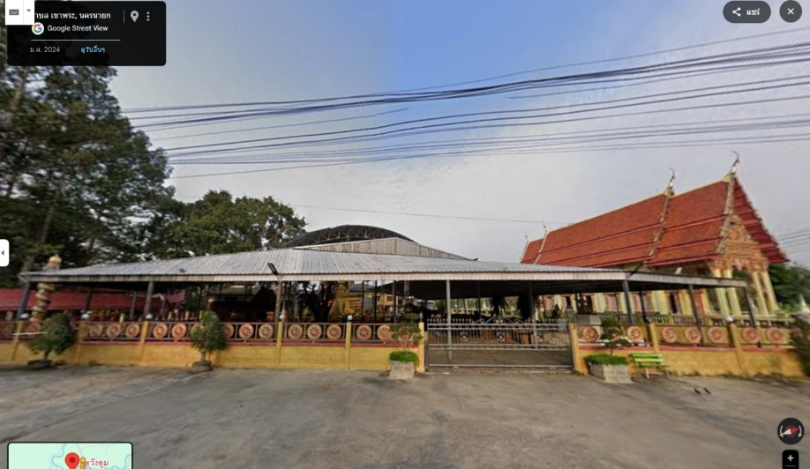

๒) เขตเลือกตั้งที่ ๒ ได้แก่ หมู่ที่ ๒ ตำบลเขาพระ อำเภอเมืองนครนายก
หน่วยเลือกตั้งที่ ๑ ที่เลือกตั้ง ได้แก่ ศาลาฯ วัดเกาะกระชาย
https://maps.app.goo.gl/uKvBb6hAVTHjfKcH6
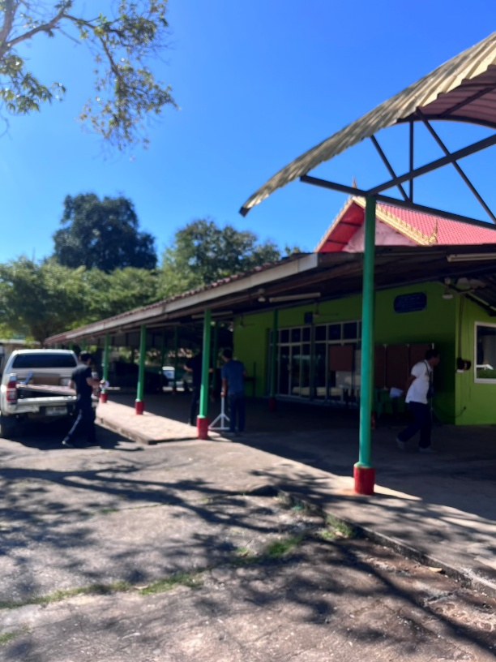

๓) เขตเลือกตั้งที่ ๓ ได้แก่ หมู่ที่ ๓ ตำบลเขาพระ อำเภอเมืองนครนายก
หน่วยเลือกตั้งที่ ๑ ที่เลือกตั้ง ได้แก่ ศาลาอเนกประสงค์
https://maps.app.goo.gl/WUbiRygJxbNszshk6
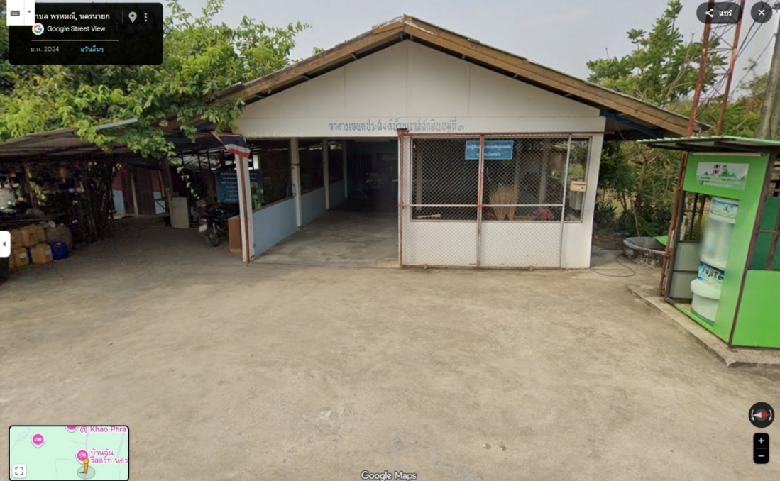

๔) เขตเลือกตั้งที่ ๔ ได้แก่ หมู่ที่ ๔ ตำบลเขาพระ อำเภอเมืองนครนายก
หน่วยเลือกตั้งที่ ๑ ที่เลือกตั้ง ได้แก่ ศาลาฯ วัดเขาพระ
https://maps.app.goo.gl/RiSK9H6YAgvqvpt18
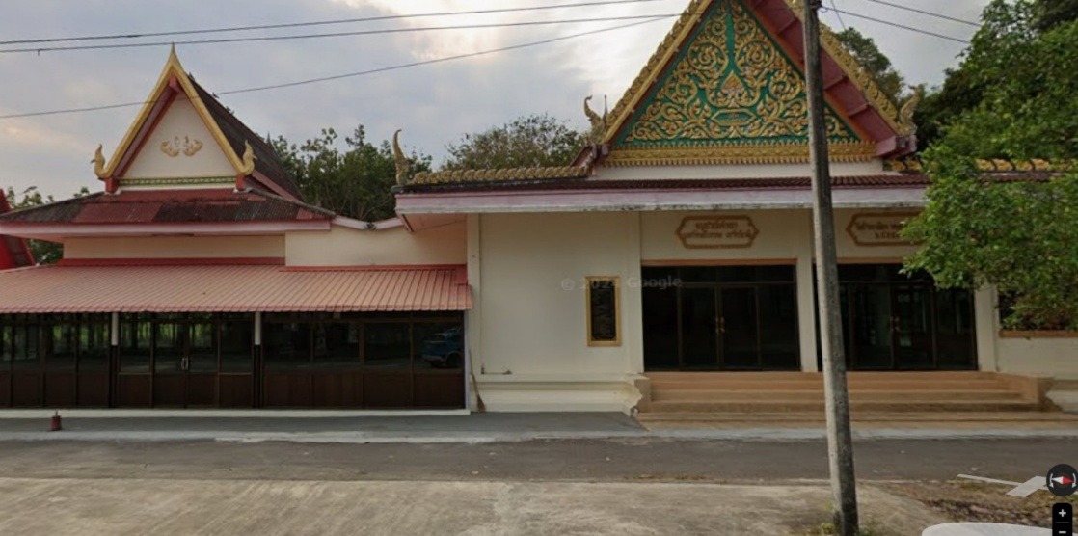

๕) เขตเลือกตั้งที่ ได้แก่ หมู่ที่ ๕ ตำบลเขาพระ อำเภอเมืองนครนายก
หน่วยเลือกตั้งที่ 1 ที่เลือกตั้ง ได้แก่ ศาลาฯ วัดเขาทุเรียน
https://maps.app.goo.gl/BLHqq4vfYQEvWMvPA
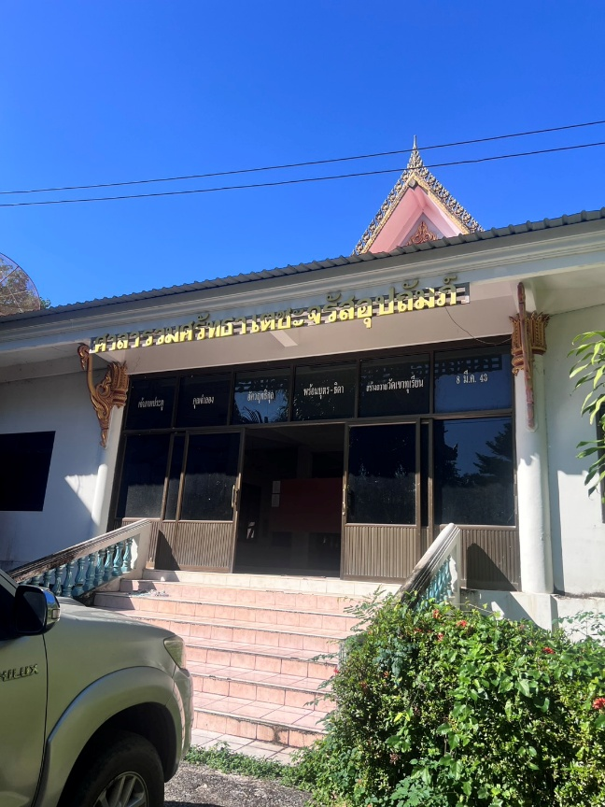
๖) เขตเลือกตั้งที่ ๖ ได้แก่ หมู่ที่๖ ตำบลเขาพระ อำเภอเมือนนครนายก
หน่วยเลือกตั้งที่ ๑ ที่เลือกตั้ง ได้แก่ ศาลาอเนกประสงค์
https://maps.app.goo.gl/fiYtergQc4anPyJHA
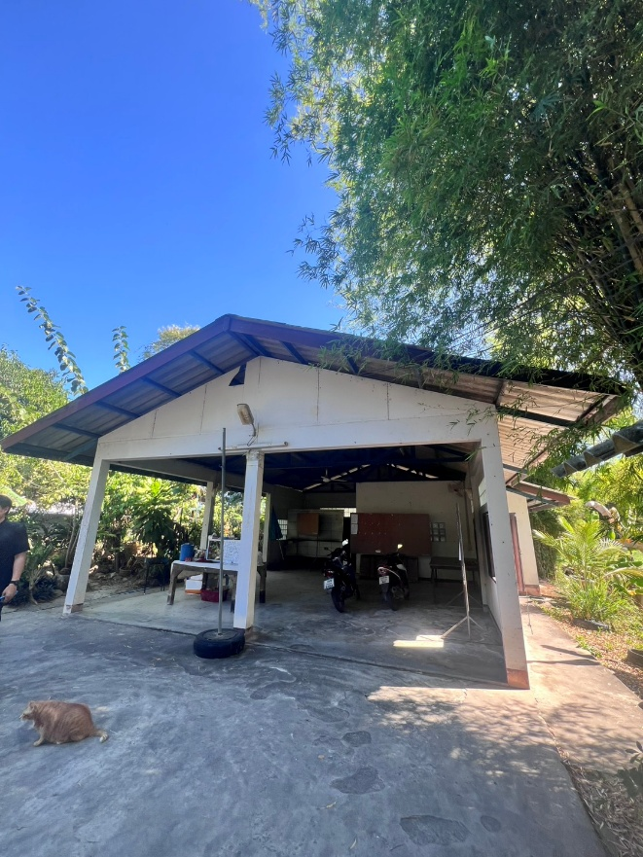
๗) เขตเลือกตั้งที่๗ ได้แก่ หมู่ที่ ๗ ตำบลเขาพระ อำเภอเมืองนครนายก
หน่วยเลือกตั้งที่ 1 ที่เลือกตั้ง ได้แก่ ศาลาฯ วัดบุหย่อง
https://maps.app.goo.gl/ocke6xqqRQ1W1guG6
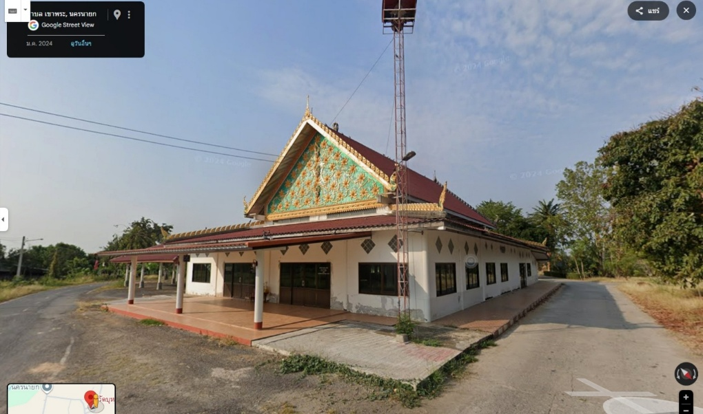

๘) เขตเลือกตั้งที่ ๘ ได้แก่ หมู่ที่๘ ตำบลเขาพระ อำเภอเมืองนครนายก
หน่วยเลือกตั้งที่ ๑ ที่เลือกตั้ง ได้แก่ โรงเรียนวัดกุดตะเคียน
https://maps.app.goo.gl/xxmS8Xm7MBJia1yL7

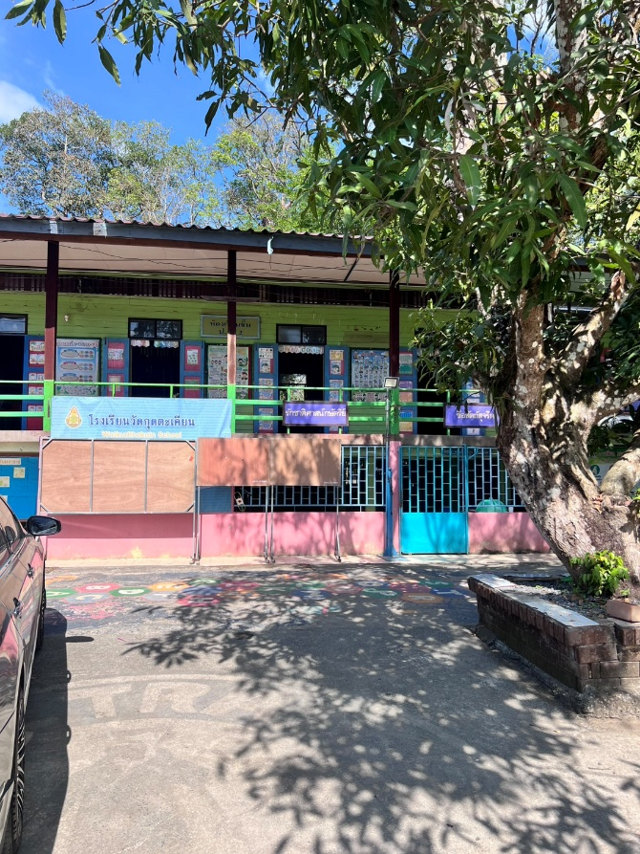

๙) เขตเลือกตั้งที่ ๙ ได้แก่ หมู่ที่ ๙ ตำบลเขาพระ อำเภอเมืองนครนายก
หน่วยเลือกตั้งที่ ๑ ที่เลือกตั้ง ได้แก่ ศาลาอเนกประสงค์
https://maps.app.goo.gl/x968fXmvy4WLsQuq8
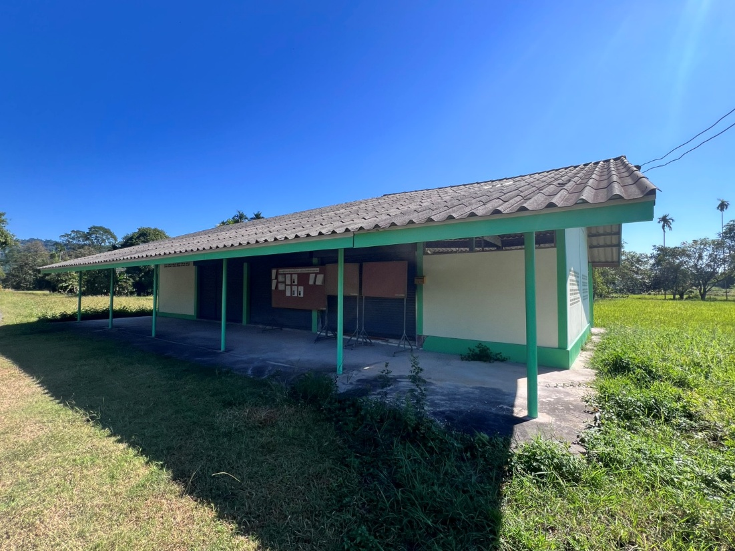

๑๐) เขตเลือกตั้งที่ ๑๐ ได้แก่ หมู่ที่ ๑๐ ตำบลเขาพระ อำเภอเมืองนครนายก
หน่วยเลือกตั้งที่๑ ที่เลือกตั้ง ได้แก่ ศาลาอเนกประสงค์
https://maps.app.goo.gl/9Rkr1bFkMb8Thu2p7
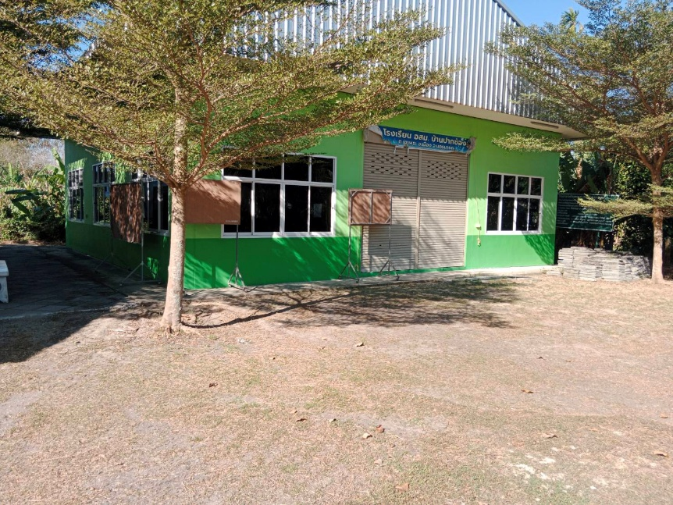
๑๑) เขตเลือกตั้งที่ ๑๑ ได้แก่ หมู่ที่ ๑๑ ตำบลเขาพระ อำเภอเมืองนครนายก
หน่วยเลือกตั้งที่๑ ที่เลือกตั้ง ได้แก่ ศาลาอเนกประสงค์
https://maps.app.goo.gl/PYrSvBmqucDWa1e17
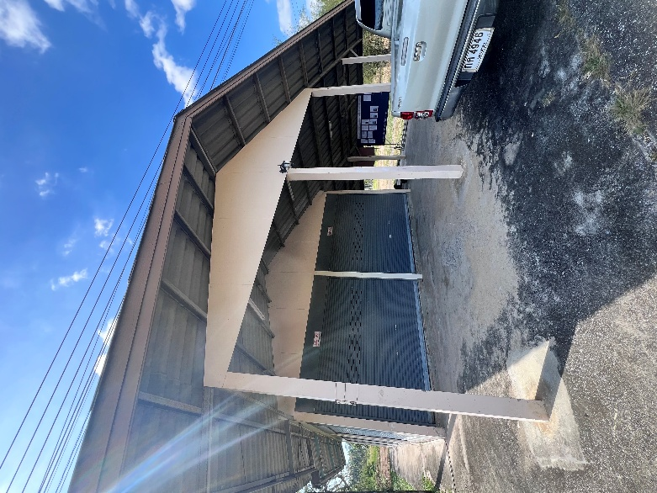

๑๒) เขตเลือกตั้งที่ ๑๒ ได้แก่ หมู่ที่ ๑๒ ตำบลเขาพระ อำเภอเมืองนครนายก
หน่วยเลือกตั้งที่๑ ที่เลือกตั้ง ได้แก่ อาคารอเนกประสงค์ (เต็นท์ ๑ หลัง)
https://maps.app.goo.gl/wYBoBU1pHrmdYV5s8

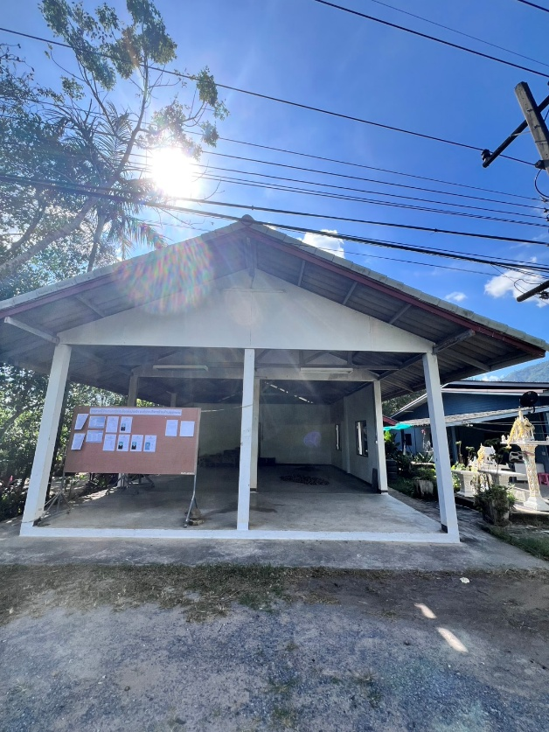

๑๓) เขตเลือกตั้งที่๑๓ ได้แก่ หมู่ที่๑๓ ตำบลเขาพระ อำเภอเมืองนครนายก
หน่วยเลือกตั้งที่๑ ที่เลือกตั้ง ได้แก่ โรงเรียนวัดวังทิพย์พันธาราม
https://maps.app.goo.gl/FnF1TFqgUHxoG9PS6
